Питание должно быть разнообразным, это важное условие для каждого человека, чтобы быть здоровым, умным , счастливым.  Каждый день в меню должны быть:  -фрукты и овощи;  -мясо и рыба;  -молоко и молочные продукты;  Зерновые продукты ( хлеб, каши).  Если Вам не хочется есть полезное блюдо, придётся поэкспериментировать.  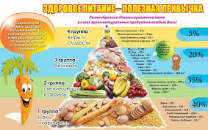 | Необходимо питаться 4-5 раз в день. Чтобы приёмы пищи происходили в одни и те же часы с промежутком не более 4.5 часов.  ПЕРЕКУС–ЗА И ПРОТИВ!  На перекус можно употребить: фрукты, сухое печенье, сок ( еда, которая заглушит голод, но не перебьёт аппетит. | 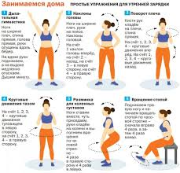  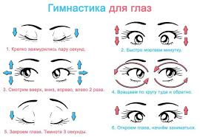

Полезные советы:  1. Если у вас низкий гемоглобин –ешьте продукты красного цвета.  2. Если хотите проанализировать своё прошлое, то вам нужна слива.  3. Если желаете быть в настоящем, то предпочтение отдаём яблокам.  4. Если желаете узнать своё будущее, то скорее употребляйте грушу.  Все желания нужно загадывать под грушевым деревом, и тогда они сбудутся.  5. Если вы куда - либо опаздываете, нужно срочно употреблять хлеб и хлебобулочные изделия.  6. Если по жизни вы торопыжка, и всё время торопитесь, то сметана и молоко вас ждут.  7. Ну, а если вы заболели – срочно лимон, клюкву, квашеную капусту ( всё, что кислое). | Кишечные инфекции – это группа острых инфекционных заболеваний, поражающих желудочно-кишечный тракт. Они вызываются различными микроорганизмами (вирусами, бактериями, простейшими) и характеризуются общими симптомами, такими как диарея, рвота, боли в животе и повышение температуры.  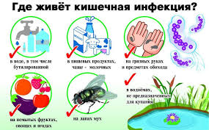  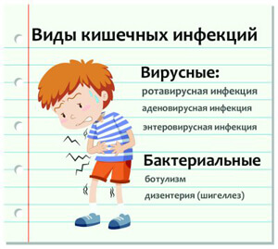 | МБ ДОУ «Детский сад № 10»  